西北农林科技大学信息工程学院实验报告
课程 操作系统 学院 信息工程学院 专业年级 学号 姓名
周次 交报告时间 成绩

实习二 作业管理 任务一
- 实习目的
在阅读并完成代码的基础上了解并实现基础的作业管理
- 实习内容
1.阅读下面源代码，完善程序空白处内容。
2.阅读代码，写出源程序采用什么调度算法、算法流程图和程序功能。
3.解释作业控制块构JCB的定义和作用。
4.为main()写出每行的注释。
5.调试并运行代码，写出结果。

- 实习任务及完成情况
- 阅读下面源代码，完善程序空白处内容。

#define _CRT_SECURE_NO_WARNINGS 1
#include<stdio.h>
#include<stdlib.h>
#include<string.h>
#include<conio.h>
#define getpch(type) (type*)malloc(sizeof(type))
int n;
float T1=0,T2=0;
int times=0;

struct jcb //作业控制块
{
char name[10]; //作业的名称标识
int reachtime; //作业的到达时间
int starttime; //作业的开始被处理的时间
int needtime; //作业的需求的服务时间
int finishtime; //作业完成时间
float cycletime; //作业周转时间
float cltime; //作业的带权周转时间
char state; //作业状态
struct jcb *next; //结构体指针
}*ready=NULL,*p,*q;

typedef struct jcb JCB;

void inital() //建立作业控制块队列,先将其排成先来先服务的模式队列
{
int i;
printf("\n输入作业数:");
scanf("%d", &n);
for (i = 0; i<n; i++)
{
p = getpch(JCB);
printf("\n输入作业名:");
scanf("%s", p->name);
getchar();
p->reachtime = i;
printf("作业默认到达时间:%d", i);
printf("\n输入作业要运行的时间:");
scanf("%d", &p->needtime);
p->state = 'W';
p->next = NULL;
if (ready == NULL)
ready = q = p;
else
{
q->next = p;
q = p;
}
}
}

void disp(JCB*q,int m) //显示作业运行后的周转时间及带权周转时间等
{
printf("\n作业%s正在运行，估计其运行情况：\n",q->name);
printf("开始运行时刻：%d\n",q->starttime);
printf("完成时刻：%d\n",q->finishtime);
printf("周转时间：%f\n",q->cycletime);
printf("带权周转时间：%f\n",q->cltime);
getchar();
}

void running(JCB *p, int m) //运行作业
{
if (p == ready) //先将要运行的作业从队列中分离出来
{
ready = p->next;
p->next = NULL;
}
else
{
q = ready;
while (q->next != p) q = q->next;
q->next = p->next;
}
p->starttime = times; //计算作业运行后的完成时间,周转时间等等
p->state = 'R';
p->finishtime = p->starttime + p->needtime;
p->cycletime = (float)(p->finishtime - p->reachtime);
p->cltime = (float)(p->cycletime / p->needtime);
T1 += p->cycletime;
T2 += p->cltime;
disp(p, m); //调用disp()函数,显示作业运行情况
times += p->needtime;
p->state = 'F';
printf("\n%s has been finished!\n", p->name);
free(p); //释放运行后的作业
getchar();
}

void final() //最后打印作业的平均周转时间,平均带权周转时间
{
float s,t;
t=T1/n;
s=T2/n;
getchar();
printf("\n\n作业已经全部完成!\n");
printf("\n%d个作业的平均周转时间是：%f",n,t);
printf("\n%d个作业的平均带权周转时间是%f：\n\n\n",n,s);
}

void sjf(int m) // 最短作业优先算法
{
JCB *min;
int i,iden;
system("cls");
inital();
for(i=0;i<n;i++)
{
p=min=ready;
iden=1;
do{
if(p->state=='W'&&p->reachtime<=times)
if(iden)
{
min=p;
iden=0;
}
else if(p->needtime<min->needtime) min=p;
p = p -> next; // 遍历就绪队列，寻找需要时间最短的作业
} while (p != NULL);
if(iden)
{
i--;
times++;
if (times>100)
{
printf("\nruntime is too long … error");
getchar();
}
}
else
{
running(min, m);
}
}
final();
}

void fcfs(int m) //先来先服务算法
{

int i, iden;
system("cls");
inital();
for (i = 0; i<n; i++)
{

p = ready;
iden = 1;
do {
if (p->state == 'W'&&p->reachtime <= times) iden = 0;
if (iden)p = p->next;
} while (p != NULL&&iden);

if (iden)
{
i--;
printf("\n没有满足要求的进程,需等待");

times++; // 2没有可运行的作业，时间增加

if (times>100)
{
printf("\n时间过长");
getchar();
}
}
else
{
running(p, m);
}
}
final();
}

void menu()
{
int m;
system("cls");
printf("\n\n\t\t*********************************************\t\t\n");
printf("\t\t\t\t作业调度演示\n");
printf("\t\t*********************************************\t\t\n");
printf("\n\n\n\t\t\t1.先来先服务算法.");
printf("\n\t\t\t2.最短作业优先算法.");
printf("\n\t\t\t0.退出程序.");
printf("\n\n\t\t\t\t选择所要操作:");
scanf("%d", &m);
switch (m)
{
case 1:
fcfs(m);
getchar();
system("cls");
break;
case 2:
sjf(m);
getchar();
system("cls");
break;
case 0:
system("cls");
break;
default:
printf("选择错误,重新选择.");
getchar();
system("cls");
menu();
}
}
int main()
{
menu();
system("pause");
return 0;
}

- 阅读代码，写出源程序采用什么调度算法、算法流程图和程序功能。
原程序提供了两种作业调度算法，分别是短作业优先（SJF）和先来先服务（FCFS）。
整体的算法流程图：
程序的功能为为作业调度提供了短作业优先（SJF）和先来先服务（FCFS）算法，而且统计并显示了平均带权周转时间等信息。

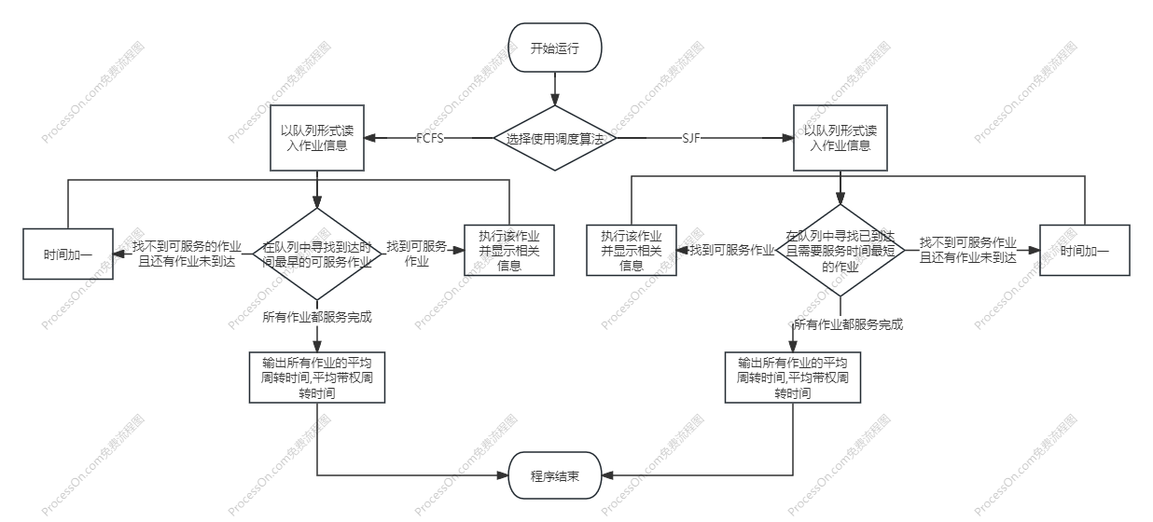
- 解释作业控制块构JCB的定义和作用。
JCB是在作业调度管理系统中，为了管理和调度作业，为每个作业设置的控制块，其中保存了对作业进行管理和调度所需的全部信息，通常包含的信息有作业标识，作业状态，作业优先级，作业运行时间等。
每当一个作业进入系统时，系统就会为该作业建立一个JCB，并根据一定的算法进行调度；在作业运行期间，系统根据JCB中的信息对其进行控制；当作业执行结束时，系统应回收分配给它的资源并撤销JCB。
- 为main()写出每行的注释。
int main()
{
menu(); //使用menu函数，为用户提供调度算法选择并执行对应算法
system("pause"); //暂停程序执行，待用户按下任意键后继续
return 0;
}

- 调试并运行代码，写出结果。
使用先来先服务算法：
输入作业信息

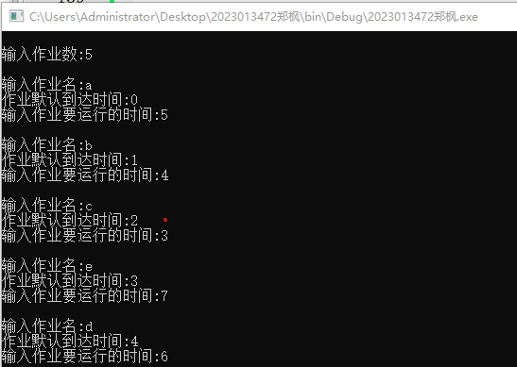

按作业到达时间执行

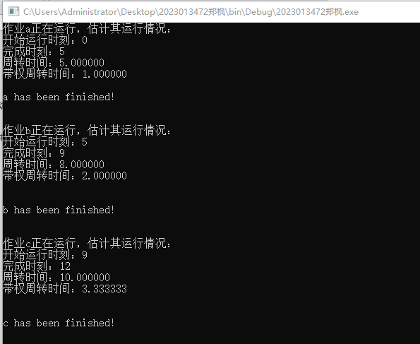

所有作业执行结束后显示相关信息

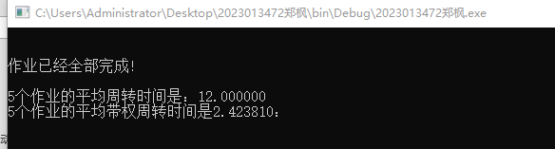

使用短作业优先算法：
输入作业信息

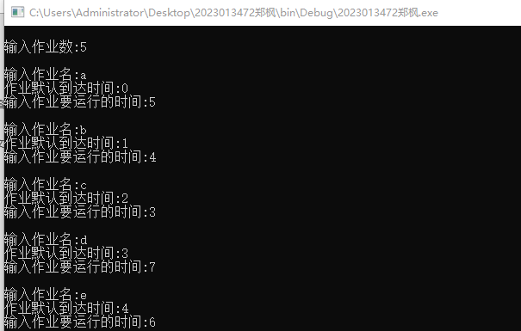
选择已到达作业中最短作业执行

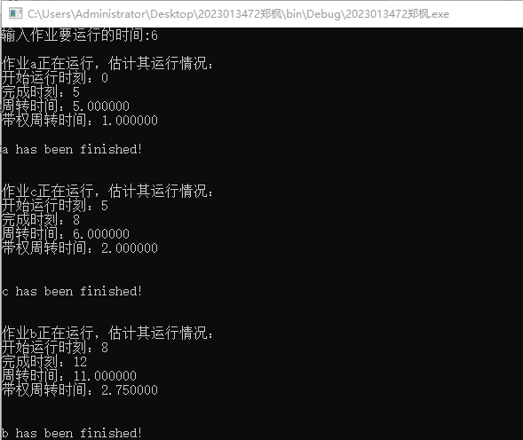

所有作业执行结束后输出相关信息

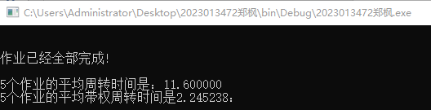

- 实验总结
本次实验的内容与实验一像类似，都是在完成代码的基础上理解代码内容，且两次实验的代码结构也类似，但不同之处在于JCB比PCB包含了更多的内容，如加权周转时间等，而且对运行任务的选择也存在差异，不过总体的思想仍然是类似的，都是读入作业信息再按设置好的算法去选择运行的任务。

